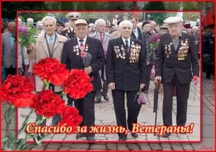 | «С праздником, ветеран!»  Моего прадедушку зовут Барнёв Семён Степанович… Так начала рассказ о ветеране Великой Отечественной войны ученица 9 класса Лукашова Дарья. Одноклассники слушали о боевых подвигах Семёна Степановича и даже немного завидовали Даше, что в её семье живёт и здравствует такой героический дедушка, живой участник далёких трагических событий.
- 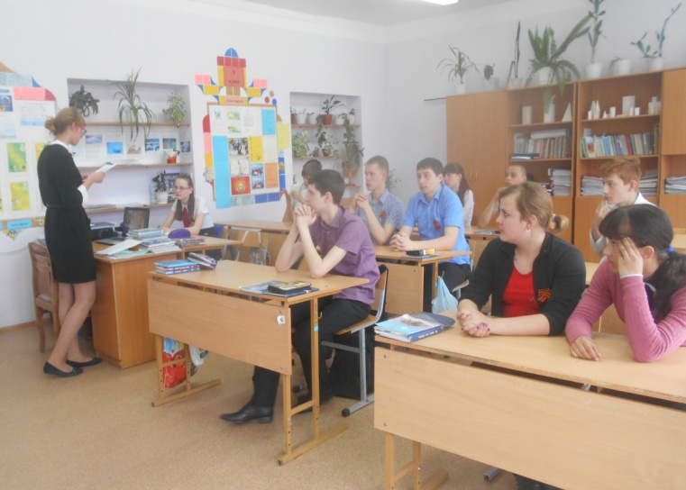 | - 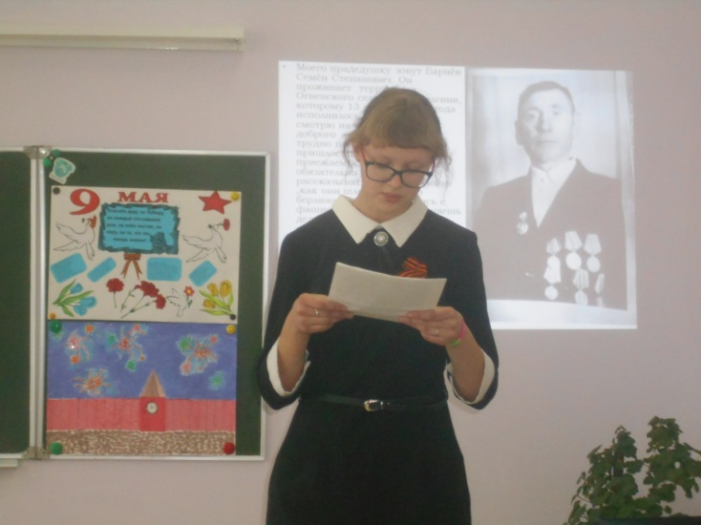
… Молчание. Ни голоса не слышно.  Победу нынче празднует страна…  А сколько их, девчонок и мальчишек,  Осиротила подлая война?!.. Л. Тасси  Наших односельчан: Мошкину М.В., Васильеву Н.Е., Воропаева Д.Я., Насекина Г.И. называют «дети войны». Это дети, потерявшие отцов на полях сражений в годы войны. Это дети, вставшие рядом с матерью и в поле, и у станка. Это дети, у которых не было детства. | 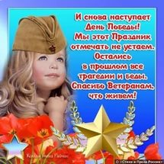
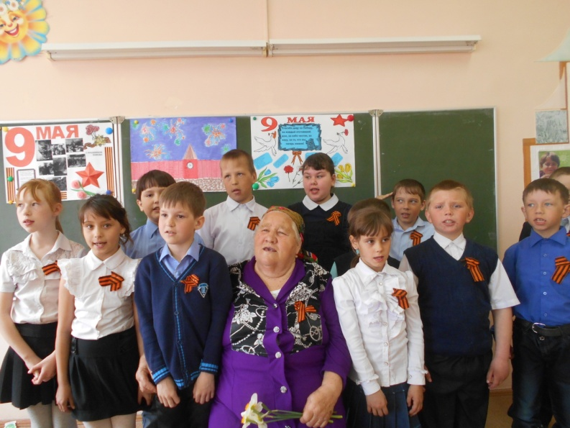 | 